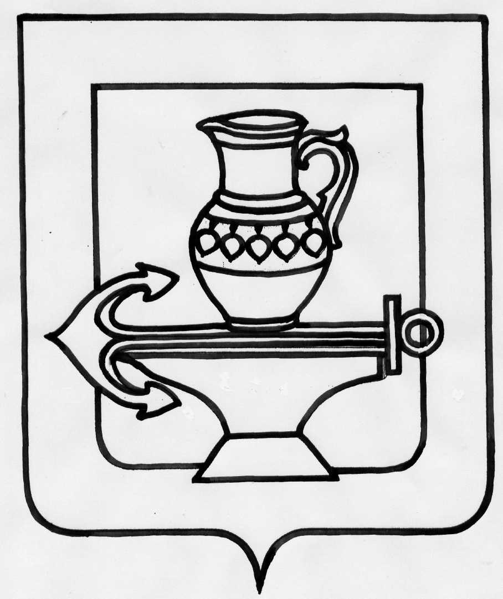
Совет депутатов сельского поселения
Ленинский сельсовет Липецкого муниципального района
Липецкой области Российской Федерации

Пятьдесят пятая сессия пятого созыва

РЕШЕНИЕ

17.10.2019г. № 222

О внесении изменения в Положение о налоге на имущество физических лиц
на территории сельского поселения Ленинский сельсовет
Липецкого муниципального района Липецкой области Российской Федерации, принятое решением Совета депутатов сельского поселения Ленинский сельсовет Липецкого муниципального района Липецкой области от 21.11.2018г. № 180

Рассмотрев представленный администрацией сельского поселения Ленинский сельсовет Липецкого муниципального района проект изменения в Положение о налоге на имущество физических лиц на территории сельского поселения Ленинский сельсовет Липецкого муниципального района Липецкой области, руководствуясь Уставом сельского поселения Ленинский сельсовет Липецкого муниципального района, Совет депутатов сельского поселения Ленинский сельсовет

РЕШИЛ:

1. Внести изменение в Положение о налоге на имущество физических лиц на территории сельского поселения Ленинский сельсовет Липецкого муниципального района Липецкой области Российской Федерации, принятое решением Совета депутатов сельского поселения Ленинский сельсовет Липецкого муниципального района Липецкой области от 21.11.2018г. № 180.
2. Направить выше указанный нормативный правовой акт главе сельского поселения Ленинский сельсовет для подписания и опубликования.
3. Настоящее решение вступает в силу не ранее чем по истечении одного месяца со дня его официального опубликования и не ранее 1-го числа очередного налогового периода по данному налогу.

Председатель Совета депутатов
сельского поселения Ленинский сельсовет Н.А. Митина

Приложение
к решению Совета депутатов
сельского поселения Ленинский сельсовет
от 17.10.2019г. № 222

Изменение в Положение о налоге на имущество физических лиц на территории
сельского поселения Ленинский сельсовет Липецкого муниципального района
Липецкой области Российской Федерации

1.Пункт 5 изложить в новой редакции:
«5. На территории сельского поселения Ленинский сельсовет Липецкого муниципального района налоговые льготы, предусмотренные статьей 407 Налогового кодекса Российской Федерации, действуют в полном объеме».
2. Настоящее изменение вступает в силу не ранее чем по истечении одного месяца со дня его официального опубликования и не ранее 1-го числа очередного налогового периода.

Глава сельского поселения
Ленинский сельсовет О.В. Коротеев

